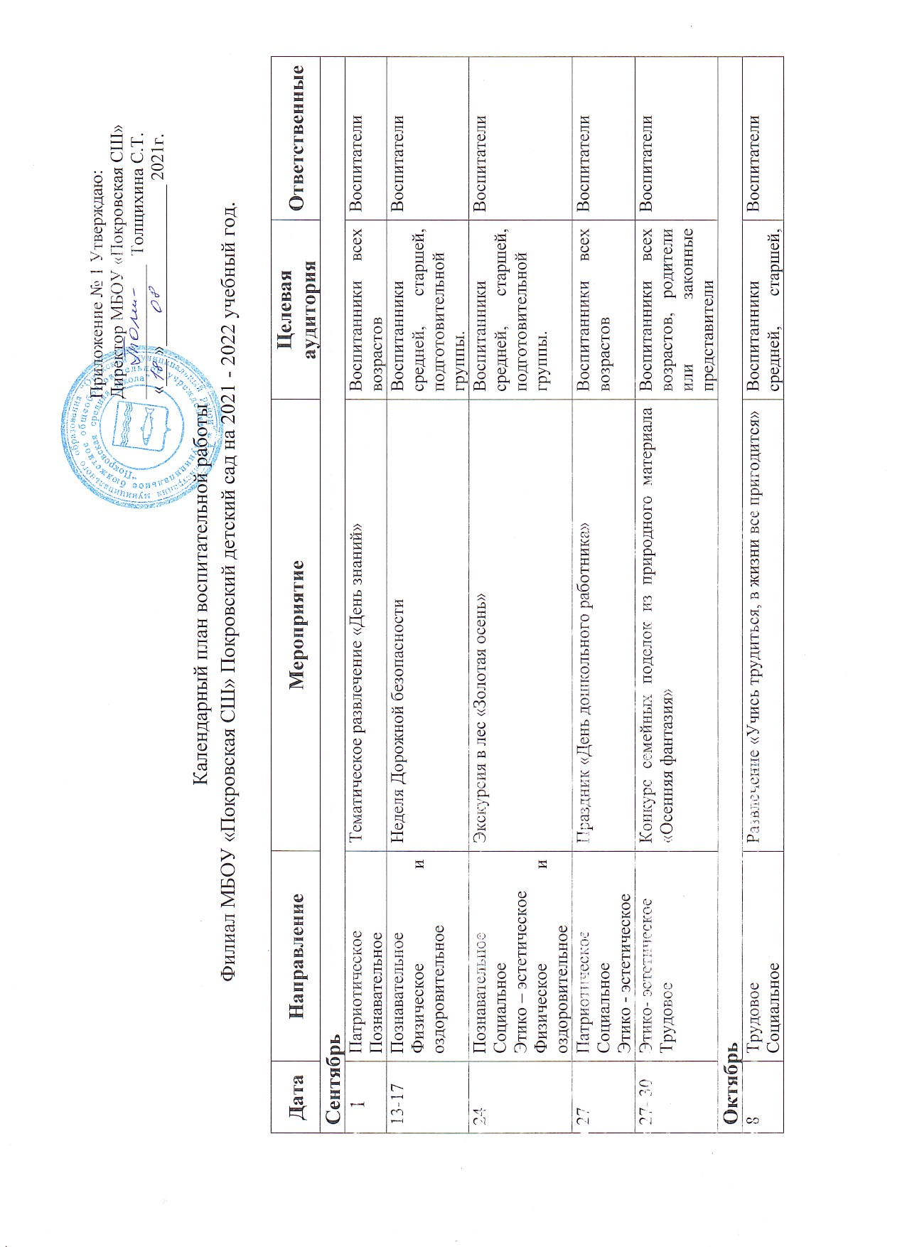
Октябрь
8 | Трудовое  Социальное  Физическое и оздоровительное | Развлечение «Учись трудиться, в жизни все пригодится» | Воспитанники средней, старшей, подготовительной группы. | Воспитатели
11-15 | Патриотическое  Социальное  Этико – эстетическое  Познавательное | Проект «Мой родной край» | Воспитанники средней, старшей, подготовительной группы. | Воспитатели
15 | Патриотическое  Познавательное  Этико – эстетическое | Творческая выставка фотографий «Мой любимый поселок» | Воспитанники всех возрастов | Воспитатели
29 | Патриотическое  Социальное  Этико – эстетическое  Познавтельное | Музыкальный праздник «Осень- чудная пора…» | Воспитанники всех возрастов | Воспитатели
Ноябрь
5 | Познавательное  Физическое и оздоровительное  Социальное | «День здоровья». Спортивные состязания. | Воспитанники средней, старшей, подготовительной группы. | Воспитатели
23-27 | Трудовое  Этико- эстетическое | Выставка родительских работ «Наши руки не для скуки» | Родители или законные представители | Воспитатели
23-27 | Этико – эстетическое | Творческая выставка фотографий «Я и мама» | Воспитанники всех возрастов | Воспитатели
27 | Патриотическое  Социальное  Этико – эстетическое  Познавтельное | Праздник «У всех мама есть!» | Воспитанники всех возрастов | Воспитатели
Декабрь
6- 10 | Этико – эстетическое  Трудовое | Конкурс детских рисунков: «Здравствуй, Зимушка- зима!» | Воспитанники всех возрастов | Воспитатели
8 | Познавательное  Социальное | Беседа по ОБЖ «Осторожно, гололед!» | Воспитанники средней, старшей, подготовительной группы. | Воспитатели
20-24 | Этико – эстетическое  Трудовое  Социальное | Выставка «Мастерская Деда Мороза» | Воспитанники старшей, подготовительной группы. | Воспитатели
27-30 | Этико – эстетическое  Трудовое | Конкурс родительских работ «Символ года» | Родители или законные представители | Воспитатели
30 | Патриотическое  Социальное  Этико – эстетическое  Познавтельное | Новогодний утренник «Приключения у елки!» | Воспитанники всех возрастов | Воспитатели
Январь
14 | Социальное  Этико – эстетическое | «Прощание с елочкой». Развлечение | Воспитанники всех возрастов
21 | Физкультурное и оздоровительное  Социальное | «Ах, Зимушка- зима!». Физкультурный досуг | Воспитанники средней, старшей, подготовительной группы.
28 | Познавательное  Социальное  Этико – эстетическое  Физическое и оздоровительное | Экскурсия в лес «Зимняя сказка» | Воспитанники средней, старшей, подготовительной группы.
Февраль
4 | Социальное  Этико- эстетическое | Театральная постановка при участии родителей. Кукольный театр. | Воспитанники всех возрастов.
18 | Трудовое  Этико- эстетическое  Социальное | Мастер- класс «Открытка для папы». | Воспитанники старшей, подготовительной группы.
21-25 | Познавательное  Этико – эстетическое | Фотовыставка «Мой папа- солдат». | Воспитанники всех возрастов.
21 | Патриотическое  Познавательное | Беседа «Защитники Отечества» | Воспитанники средней, старшей, подготовительной группы.
22 | Физкультурное и оздоровительное  Социальное  Патриотическое  Познавательное | «Защитник Отечества».Спортивный праздник. | Воспитанники средней, старшей, подготовительной группы.
Март
28.02- 4.03 | Патриотическое  Познавательное Социальное | Масленичная неделя. «Как на масленой неделе со стола блины летели» | Воспитанники средней, старшей, подготовительной группы.
4 | Трудовое  Этико – эстетическое  Социальное | Мастер- класс по изготовлению открытки для мамы | Воспитанники старшей, подготовительной группы.
1-8 | Трудовое  Этико – эстетическое | Выставка детских рисунков «Портрет любимой мамочки» | Воспитанники средней, старшей, подготовительной группы.
7 | Патриотическое  Социальное  Этико – эстетическое | «Для вас, дорогие женщины!» Концерт Видео поздравление. | Воспитанники всех возрастов.
25 | Физкультурное и оздоровительное  Социальное  Познавательное | Семейные спортивные соревнования «Сказочные забеги» | Воспитанники средней, старшей, подготовительной группы, родители.
Апрель
1 | Социальное  Этико – эстетическое | «Мы умеем веселиться, смех здоровью пригодится». Развлечение. | Воспитанники средней, старшей, подготовительной группы, родители.
11-15 | Патриотическое  Познавательное Физкультурное и оздоровительное  Социальное | Тематическая неделя «День космонавтики» | Воспитанники всех возрастов.
25-29 | Патриотическое  Познавательное  Социальное  Трудовое | Экологический проект «Птицы нашего региона» | Воспитанники средней, старшей, подготовительной группы, родители.
Май
6 | Патриотическое  Познавательное  Социальное | Тематическая беседа «День победы» | Воспитанники средней, старшей, подготовительной группы, родители.
9- 13 | Познавательное  Социальное | Неделя ОБЖ | Воспитанники средней, старшей, подготовительной группы, родители.
18 | Физическое и оздоровительное  Познавательное | Спортивное соревнование «Безопасное колесико» | Воспитанники старшей, подготовительной группы, родители.
20 | Трудовое  Социальное | Субботник по благоустройству участка детского сада совместно с родителями | Воспитанники всех возрастов.
27 | Этико – эстетическое  Социальное | Праздник «До свиданья, детский сад!» | Воспитанники подготовительной группы.

